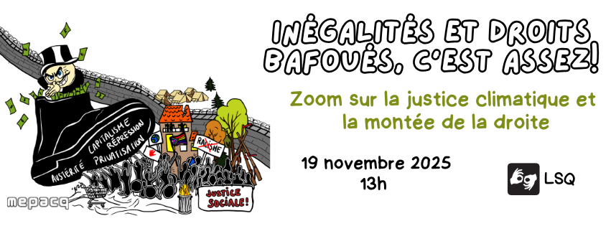

Guide d’animation pour écoute collective
pour le zoom de mobilisation

Le 19 novembre prochain, le Mouvement d’éducation populaire et d’action communautaire du Québec (MÉPACQ) organise son zoom annuel de mobilisation dans le cadre de sa campagne Inégalités et climat déréglé, c’est assez ! Sous forme de panel, nous explorerons les enjeux entourant la crise climatique et la montée de l’extrême droite (Jaouad Laaroussi du Hub de mobilisation pour la justice climatique), les réalités des personnes réfugiées climatiques (Ariane Préfontaine de l’Observatoire québécois des inégalités) et la lutte des gardiennes du territoire et la montée du racisme envers les personnes autochtone (Karen Lajoie Petiquay, Front de résistance écologique et de défense autochtone).
Chaque année, il y a un engouement pour les écoutes collectives du zoom de mobilisation. Nous avons décidé de créer un guide afin d’encourager cette pratique et de favoriser les échanges collectifs après le visionnement du zoom.
Bonne écoute et bonne discussion !

À qui s’adresse ce guide?
Ce guide s’adresse à tous les organismes et personnes qui souhaitent faire une écoute collective du Zoom de mobilisation du MÉPACQ. Il présente en détails comment bien préparer ce type d’événement et y propose des questions afin d’animer une période d’échange avant ou/et après le zoom de mobilisation.

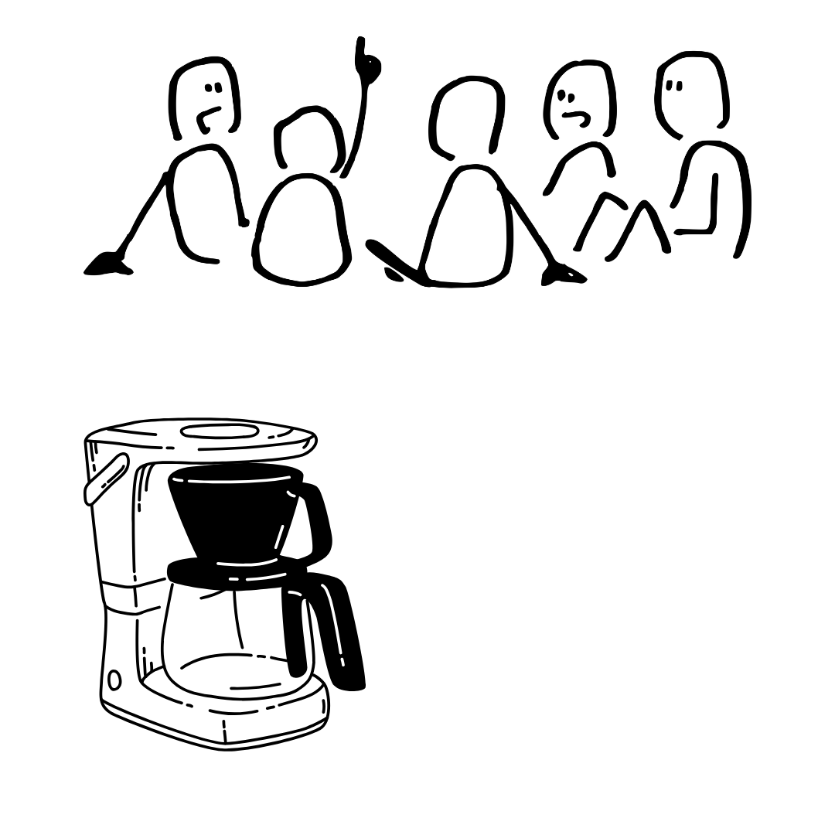
Une écoute collective, quessé ça!?
Une écoute collective d’un Zoom consiste à rassembler physiquement plusieurs personnes à une activité en Zoom. Il s’agit d’une belle opportunité pour échanger, vivre un beau moment de vie associative, briser l’isolement et réfléchir à des possibilités de mise en action collective!
Préparation
Avant l’écoute collective, il est important de bien se préparer. Voici les différentes étapes recommandées afin d’être prêt pour le grand jour!
Déterminer la forme de l’atelier
- Est-ce que l’activité est avant ou après l’écoute?
- Est-ce qu’on prépare un repas ou des collations?
- Nombre de personnes maximum

Inviter les membres, les populations et autres personnes militantes
- Réserver une salle
- Au besoin, créer un formulaire d’inscription pour connaître le nombre de personnes, les besoins particuliers et les allergies si applicable.
- Envoyer l’invitation et faire des rappels.
Préparer le matériel nécessaire
- Cafetière (tasses, café, lait, sucre, etc.)
- Plats pour repas/collations
- Projecteur/espace pour projeter
- Système de son
- Ordinateur
- Micro (au besoin)
- Matériel pour atelier/animation si applicable (crayons, feuilles, etc.)

Déroulement de la journée
Le jour de l’écoute collective est arrivé! Ce sera le moment de préparer la salle de votre événement et d’animer la rencontre.

Préparation de la salle
- Placer la salle en fonction des activités prévues
- Partir le café
- Placer les collations (ou le repas)
- Placer les tables et les chaises
- S’assurer que le projecteur fonctionne bien
- ****FAIRE LES TESTS DE SON****

Voilà ! Vous êtes prêtes à commencer l’écoute collective du zoom !

Questions pour susciter la discussion et la réflexion collective

Au besoin, nous vous proposons ici quelques questions afin d’animer les périodes d’échange. Vous trouverez une liste de références/site internet à la fin de cette section pour alimenter l’animation.

Avant l’écoute collective
Ici, pas besoin d’avoir des réponses précises, le but est de voir le bagage collectif que nous avons sur ces enjeux avant le zoom.

1- Tour de table et présentation des personnes participantes ;

2- Qu’est-ce que la justice climatique/les changements climatiques?
Pistes de sous-questions : Est-ce que ça rend nos vies plus difficiles? Pensez-vous que tout le monde est affecté pareil, par exemple si on est en milieu urbain ou rural, si on a beaucoup d'argent ou si on vit en situation de pauvreté?

3- Qu’est-ce que l’extrême droite ?
Pistes de sous-questions : Quand vous écoutez la télé ou la radio, pouvez-vous nommer des groupes de personnes sur qui on chiale souvent (ex: les immigrants, les musulmans, les femmes et la diversité de genre, les "wokes")? Trouvez-vous qu'on chiale plus sur ces gens-là qu'avant? Pensez-vous que c'est ça les problèmes qui sont vraiment importants dans la société?
Quelles sont les idées véhiculées par l’extrême-droite ? Est-ce que l’extrême-droite existe au Québec?

Après l’écoute collective

1- Dans un premier temps, faire un tour de table avec les personnes participantes et voir comment elles se sentent après le zoom pour leur permettre de partager leur vécu.
Piste de sous-questions : Est-ce qu’elles veulent nous partager des idées, des émotions ? Qu’est-ce qui les a fait le plus réagir ? Une chose apprise ? Est-ce qu’il y a des liens entre ce qui a été discuté lors du zoom et des problématiques vécues/discutées dans notre organisme ?

2- Quel lien peut-on tracer entre la justice climatique et la montée de la droite au regard des présentations des panélistes ?
Piste de sous-questions : Comment nos vies sont-elles touchées par ces problématiques? Comment notre organisme est touché par ces problématiques? Comment la société est touchée par ces enjeux ? Est-ce que l’urgence climatique et la montée de la droite ont des impacts égaux pour tout le monde? Quelles personnes ou groupes de personnes sont le plus touchées par ces crises sociale et politiques ?

3- Qu’est-ce qu’on fait maintenant ? C’est quoi nos pistes d’action ? Nos pistes de mobilisation ?
Exemple d’action : formation/ateliers, prévoir une action à faire pour aller plus loin sur une préoccupation du groupe, cercle d’échange, etc.

Pour en savoir plus :

HUB de mobilisation : https://www.lehub.ca/fr/
L’observatoire québécois sur les inégalités : https://observatoiredesinegalites.com/
Gardiennes du territoire : https://www.facebook.com/gardiensterritoire
Observatoire sur la justice migrante : https://observatoirepourlajusticemigrante.org/
Solidarité sans frontières : https://observatoirepourlajusticemigrante.org/
Guide de mobilisation du MÉPACQ : https://mepacq.qc.ca/campagne2023-2024/
Fiches du MÉPACQ enquêtes pour une justice sociale et climatique : https://mepacq.qc.ca/tool/enquete-de-justice-sociale-et-climatique-2/
Fiches du MÉPACQ anti-capitalistes : Pour en finir avec les inégalités, sortons du capitalisme : https://mepacq.qc.ca/tool/sortons-du-capitalisme/

